重庆理工大学
2014年攻读硕士学位研究生入学考试试题

学院名称：药学与生物工程学院 学科、专业名称：生物医学工程
考试科目（代码）：化学综合（813）A卷 （试题共4页）
注意：1.所有试题的答案均写在专用的答题纸上，写在试题纸上一律无效。
2.试题附在考卷内交回。
（一）有机化学部分
- 填空题(每题3分,共15分)
1.路易斯酸碱理论的实质是_____________________________________________________ 。
2. 构象异构是指______________________________________________________________ 。
3. 由于____________________________,使醇表现酸性。
4.油脂的主要成份是__________________________________________________________。
5.天然存在的核酸有___________________和___________________两大类。
二、选择题（共30分）
1、单选题(每题3分,共15分)
（1）糖原和支链淀粉的不同点仅在于（ ）
A 组成单糖的单位 B 分支的多少 C 与碘反应的颜色 D 苷键的形成
（2）人体中不能合成的脂肪酸是（ ）
A 亚油酸 B 月桂酸 C 软脂酸 D 硬脂酸
（3）维持蛋白质α-螺旋结构的主要化学键是（ ）
A 肽键 B 二硫键 C 酯键 D 氢键
（4）下列化合物在低温下与亚硝酸反应生成重氮盐的是哪一个（ ）

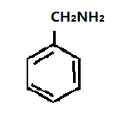
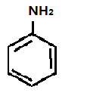
A B

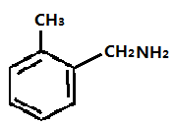
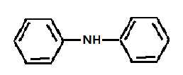

C D

（5）下列化合物中哪一个化合物的α—氢最活跃
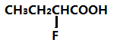
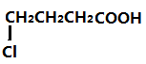
A B

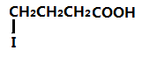
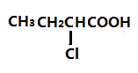
C D

2、多选题（每题5分，共15分，选中每一项均得分）
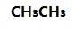
（1）下列化合物哪些是极性分子？（ ）
A B C

D E

（2）可以与乙烯反应的试剂是以下哪些？
A B C
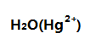
D E

（3）下列哪些糖是还原糖？（ ）
A 麦芽糖 B 蔗糖 C α—阿拉伯糖 D 纤维素 E 甲基-β-D—葡萄糖苷

三、机理题（(每题5分,共15分)
1、为什么酚中的C-O键比醇中的C-O键键长要短？

2、实现下列转化应该选择的试剂是哪一个？（2分）为什么？（3分）
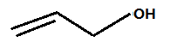
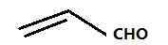

试剂为A 酸性高锰酸钾 B 新制备的二氧化锰 C 铬酸根氢离子 D 高碘酸

3、将丙氨酸溶于蒸馏水中，然后通入电流，该氨基酸的迁移方向怎样？（2分）为什么？（3分）

四、反应题（每题5分，共20分）
1、
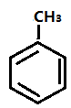
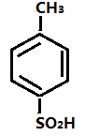

2、
？
？

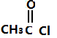
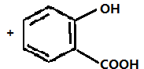
3、

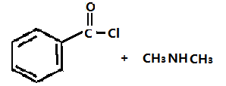
4、

五、综合题（每题10分，共20分）
1、合成题：由2—丙醇出发合成2—甲基—2—羟基丙酸。

2、应用题：从小环的稳定性解释临床上青霉素以粉针剂注射给药，而不易口服给药的原因。

（二）无机化学部分
一、填空题（共5题，每题2分，共10分）
1、热力学第一定律的数学表达式是ΔU=Q+W，其实质是____________________。
2、所谓的原子轨道是指____________________。
3、向含有的AgCl沉淀的溶液中加水，AgCl的溶解度_______,容度积常数_______。
4、已知①A+B→C+D,Δ_{r}H^{θ}_{m,1}=-40kJ·mol⁻¹;②2C+2D→E,Δ_{r}H^{θ}_{m,2}=60kJ·mol⁻¹，③ E→2A+2B的Δ_{r}H^{θ}_{m,3}等于____________________。
5、25℃条件下，10⁻⁸mol/L的NaOH溶液的pH值为_____________。

二、选择题（共5题，每题3分，共15分）
1、在相同的温度下，将等质量的O₂和N₂ 分别充入体积相等的两个容器中，下列有关两种气体的说法中，正确的是________。
（A）N₂分子碰撞器壁的频率小于O₂分子
（B）N₂的压力大于O₂的压力
（C）O₂分子的平均动能大于N₂分子的平均动能
（D）O₂和 N₂分子的平均速度分布图是相同的

2、化学平衡是有条件的，相对的，_______能缩短反应达到平衡的时间，但不能使化学平衡移动。
（A）浓度 （B）压力 （C）温度 （D）催化剂

3、按照软硬酸碱分类，下列离子中最软的酸是________。
（A）Cu²⁺ （B）K⁺ （C）Cu⁺ （D）Co²⁺
4、对于燃料电池：Pt·C₄H₁₀(g)┃ZrO₂(s) ┃O₂·Pt，其放电时，负电极反应为________。
（A）O²+H₂O+4e→4OH⁻
（B）C₄H₁₀+13O²⁻—26e→4CO₂+5H₂O
（C）C₄H₁₀+8H₂O—26e→4CO₂+26H⁺
（D）13/2O²+26e→13 O²⁻

5、下列各组物质可能共存的是________。
（A）Cu²⁺，Fe²⁺，Sn⁴⁺，Ag
（B）Cu²⁺，Ag ⁺，Fe²⁺，Fe
（C）Fe ³⁺，Fe，Cu²⁺，Ag
（D）Fe ³⁺，I⁻，Sn⁴⁺，Fe²⁺

三、问答题（共5题，每题5分，共25分）
1、氧气钢瓶的容积为40.0L，压力为10.1MPa，温度为27℃。计算钢瓶中氧气的质量。

2、通常温度的改变则会影响化学反应速率的快慢。温度影响反应速率的机理是什么？

3、杂化轨道理论的基本要点有那些？

4、试用离子极化理论讨论Cu²⁺和Na⁺虽然半径相近，但是CuCl的水中溶解度比NaCl小的多的原因。

5、阿司匹林的有效成分是乙酰水杨酸HC₉H₇O₄，其K_{a}^{θ}=3.0×10⁻⁴，在水中溶解0.65g乙酰水杨酸，最后稀释至65mL。计算该溶液的pH。

